**Korekta skrzywienia przegrody nosa**

**Septoplastyka, czyli korekta skrzywienia przegrody nosa to zabieg wykonywany w celu udrożnienia nosa. Pozwala na poprawienie komfortu w czasie oddychania, eliminuje chrapanie i przywraca prawidłowe funkcjonowanie aparatu rzęskowego.**

**Na czym polega korekta skrzywienia przegrody nosa?**

Zabieg przeprowadzany jest w znieczuleniu miejscowym lub ogólnym, co stanowi komfort dla pacjenta. Dzięki wykorzystaniu techniki endoskopowej proces jest bardzo precyzyjny. *Korekta skrzywienia przegrody nosa* nie pozostawia po sobie blizn. Jej idea polega na skorygowaniu zdeformowanej części chrzęstnej i kostnej przegrody nosowej.

**Korekta skrzywienia przegrody nosa - dla kogo?**

Główne wskazania do przeprowadzanie zabiegu to przede wszystkim trudności w oddychaniu, nawracające choroby zatok przynosowych, częste krwawienia z nosa. Czasem decyzję o **korekcie skrzywienia przegrody nosa** decydować mogą również względy estetyczne. Widoczne skrzywienie chrząstki przegrody powoduje, że czujemy się niepewnie i mało atrakcyjnie. Niemniej jednak, decyzję o przeprowadzeniu zabiegu podejmuje zawsze lekarz specjalista. Celem operacji jest polepszenie oddychania, nie jest to jeden z zabiegów medycyny estetycznej.

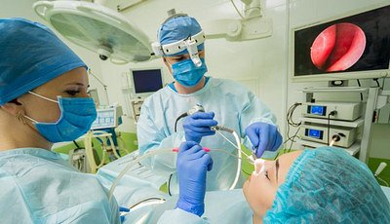

**Jak się przygotować do zabiegu?**

[Korekta skrzywienia przegrody nosa](https://optimum.pl/medycyna-estetyczna/procedury-chirurgiczne/plastyka-nosa-rynoplastyka) zwykle nie jest groźna dla pacjenta, pod warunkiem, że stosuje się zalecane środki ostrożności. Po operacji może dojść do do obrzęku błony śluzowej, co może utrzymywać się nawet do dwóch tygodni. W okresie tym nos często bywa także opuchnięty i zaczerwieniony. Czasem pojawiają się także krwawienia, czy zakażenia nosa, które powinny być niezwłoczne skonsultowane z lekarzem. Septoplastyka może znacząco poprawić komfort życia. Eliminuje problemy z oddychaniem, a także może mieć wpływ na pozbycie się problemów z zatokami, czy powracającymi alergiami.